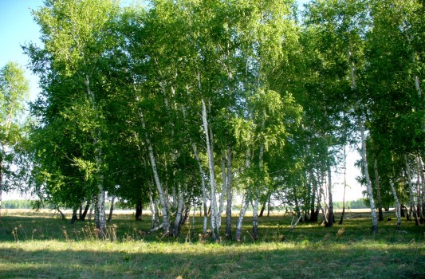 

***ОХРАНА ПРИРОДЫ-***

***ДОЛГ КАЖДОГО ИЗ НАС!!!***

Барабинская межрайонная прокуратура

**Лесные пожары ежегодно наносят урон экологии, экономике и человеку.**

***Берегите лес!!!!!***

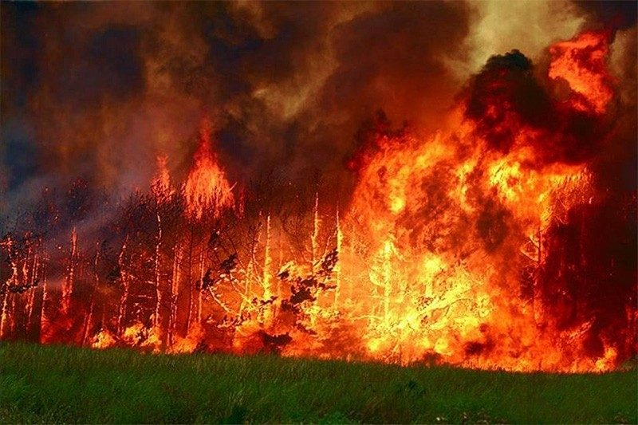 **Нарушение правил пожарной безопасности в лесах влечет административную и уголовную ответственность.**